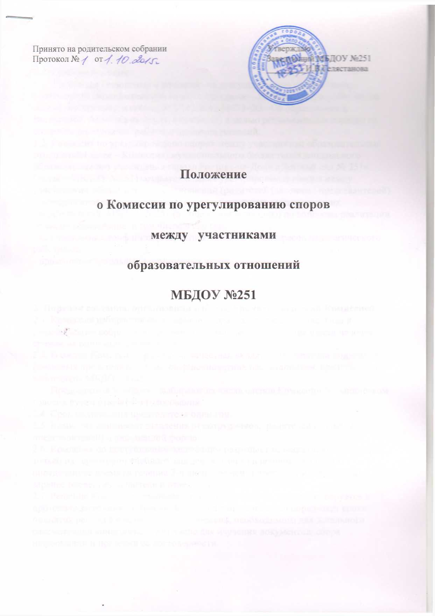

1. Общие положения
1.1. Настоящее Положение о комиссии по урегулированию споров между участниками образовательных отношений (далее – Положение) разработано на основе Федерального закона от 29.12.2012 №273-ФЗ «Об образовании в Российской Федерации» (часть 4 статья 45) с целью регламентации порядка ее создания, организации работы и принятия решений.
1.2. Комиссия по урегулированию споров между участниками образовательных отношений (далее – Комиссия) муниципального бюджетного дошкольного образовательного учреждения города Ростова-на-Дону «Детский сад № 251» (далее – МБДОУ №251) создается в целях урегулирования споров между участниками образовательных отношений (родителей (законных представителей) несовершеннолетних воспитанников, педагогических работников и их представителей, МБДОУ №251 (в лице администрации)) по вопросам реализации права на образование, в том числе в случаях:
- возникновения конфликта (отсутствия конфликта) интересов педагогического работника;
- применения локальных нормативных актов.

2. Порядок создания, организации работы, принятия решений Комиссией
2.1. Комиссия избирается на заседании собрания трудового коллектива и родительского собрания открытым голосованием в количестве шести человек сроком на один календарный год.
2.2. В состав Комиссии в равных количествах входят представители родителей (законных представителей) несовершеннолетних воспитанников, представители работников МБДОУ №251.
2.3. Председателя Комиссии выбирают из числа членов Комиссии большинством голосов путем открытого голосования.
2.4. Срок полномочия председателя один год.
2.5. Комиссия принимает заявления от сотрудников, родителей (законных представителей) в письменной форме.
2.6. Комиссия по поступившим заявлениям разрешает возникающие конфликты только на территории учебного заведения, только в полном составе и в определенное время (в течение 3-х дней с момента поступления заявления), заранее оповестив заявителя и ответчика.
2.7. Решение Комиссии принимается большинством голосов и фиксируется в протоколе заседания Комиссии. Комиссия самостоятельно определяет сроки принятия решения в зависимости от времени, необходимого для детального рассмотрения конфликта, в том числе для изучения документов, сбора информации и проверки ее достоверности.
2.8. Председатель Комиссии подчиняется собранию трудового коллектива, родительскому собранию, но в своих действиях независим, если это не противоречит Уставу МБДОУ №251, законодательству РФ.
2.9. Председатель в одностороннем порядке имеет право пригласить для профилактической беседы педагога, сотрудника, родителей (законных представителей), не собирая для этого весь состав Комиссии.
2.10. Председатель имеет право обратиться за помощью к заведующему МБДОУ для разрешения особо острых конфликтов.
2.11. Председатель и члены Комиссии не имеют права разглашать информацию, поступающую к ним. Никто, кроме членов Комиссии, не имеет доступа к информации. Заведующий МБДОУ №251 лишь правдиво информируется по запросу.
2.12. Комиссия несет персональную ответственность за принятие решений.
2.13. Решение Комиссии является обязательным для всех участников образовательных отношений в МБДОУ №251 и подлежит исполнению в сроки, предусмотренные указанным решением.
2.14. Решение Комиссии может быть обжаловано в установленном законодательством Российской Федерации порядке.
3. Права членов Комиссии
Комиссия имеет право:
- принимать к рассмотрению заявления любого участника образовательных отношений при несогласии с решением или действием руководителя, педагога, сотрудника;
- принимать решение по каждому спорному вопросу, относящемуся к ее компетенции;
- запрашивать дополнительную документацию, материалы для проведения самостоятельного изучения вопроса;
- рекомендовать приостанавливать или отменять ранее принятое решение на основании проведенного изучения при согласии конфликтующих сторон;
- рекомендовать изменения в локальных актах МБДОУ №251 с целью демократизации основ управления или расширения прав участников образовательных отношений.
4. Обязанности членов Комиссии
Члены Комиссии обязаны:
- присутствовать на всех заседаниях комиссии;
- принимать активное участие в рассмотрении поданных заявлений в устной или письменной форме;
- принимать решение по заявленному вопросу открытым голосованием (решение считается принятым, если за него проголосовало большинство членов комиссии при присутствии ее членов в полном составе);
- принимать своевременно решение, если не оговорены дополнительные сроки рассмотрения заявления;
- давать обоснованный ответ заявителю в устной или письменной форме в соответствии с пожеланием заявителя.
5. Документация
5.1. Документация Комиссии выделяется в отдельное делопроизводство.
5.2. Заседания Комиссии оформляются протоколом.
5.3. Утверждение состава Комиссии и назначение ее председателя оформляются приказом по МБДОУ №251.
5.4. Протоколы заседаний Комиссии сдаются в архив МБДОУ №251 и хранятся в документах три года.

